Третий день цветного лета,

Вместе нас собрал, друзья!

Праздник детства, песен, света,

Праздник мира и добра!

Именно с таких добрых слов 3 июня в нашем садике начался праздник –

День защиты детей!

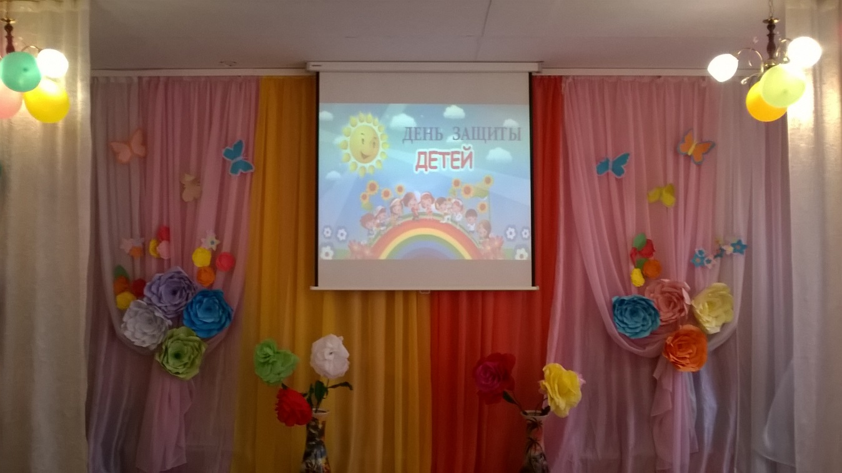

В гостях у нас была Врака – Забияка, Витаминка. Дети вместе с Витаминкой учили Враку - Забияку хорошим манерам: как правильно себя вести, как дружно можно играть, и в результате Врака – Забияка превратились в Веселушку – Хохотушку. Закончился наш праздник всеми любимым танцем «Разноцветная игра». А Веселушка с Витаминкой угощали всех вкусными конфетами.

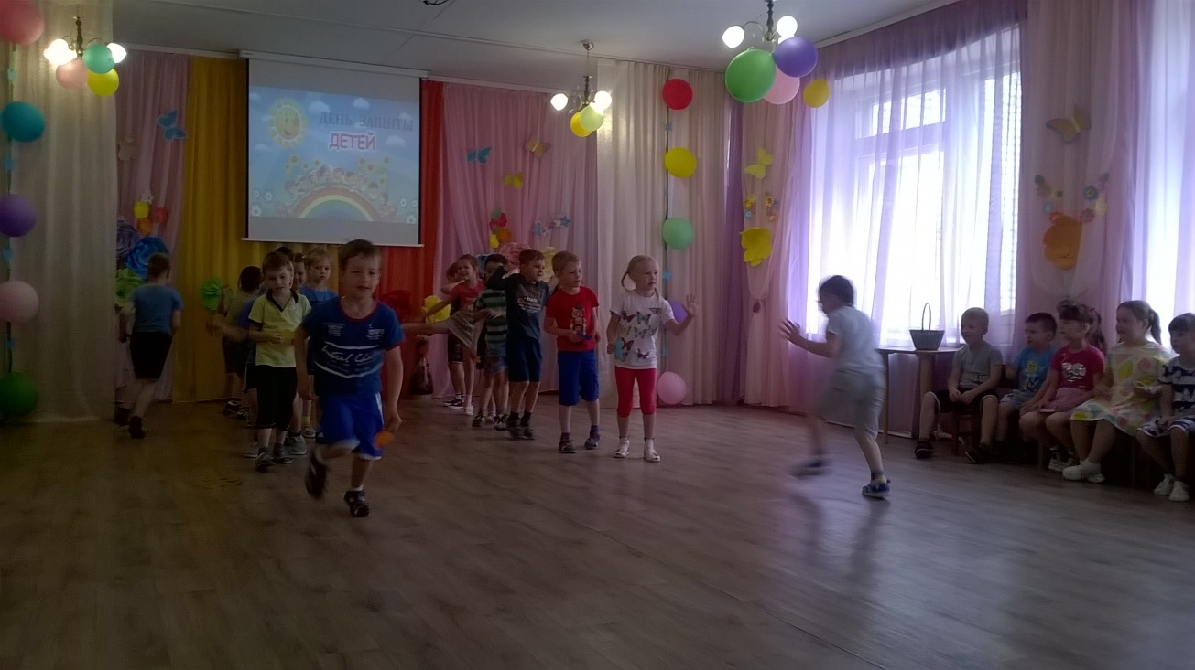

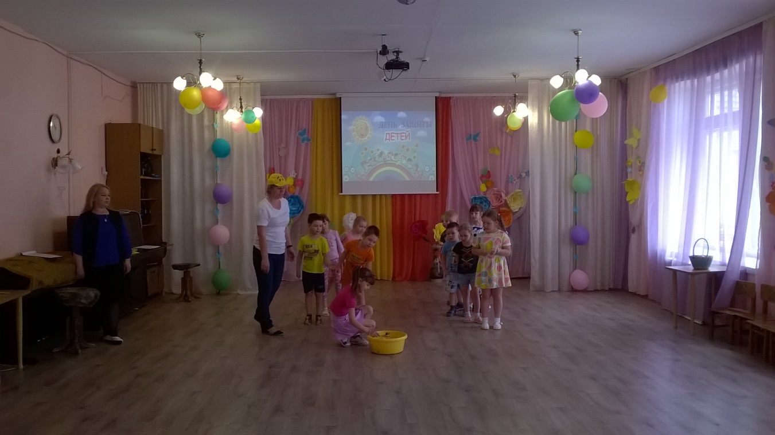

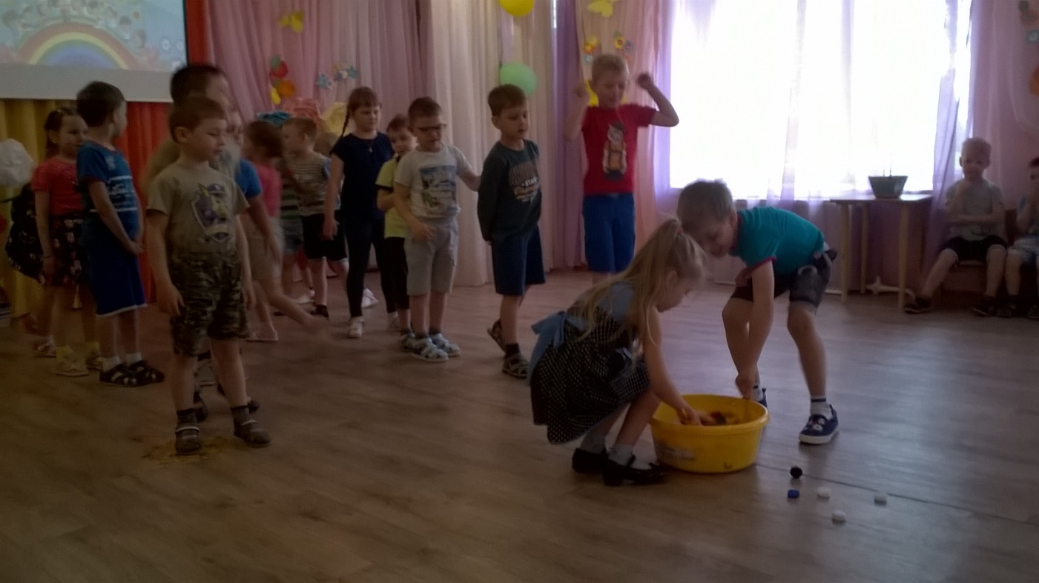

Весёлого всем лета!